# 关于第一次实验成绩

**何肖林 2017051152 实验成绩：C（60）**

**看到成绩后我仔细查看了项目与实验报告，觉得不应该是这个分数，于是在2019年10月23日13：00，在5303与老师交流后，有如下理解（若有不对，还请更正）。**

1. **评分重点：项目代码 < 实验报告（教学平台）< 报告心得部分**
2. 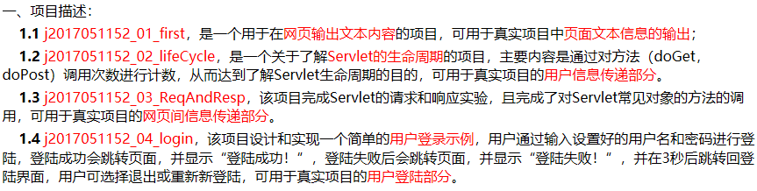**项目描述：描述自己的项目内容，而非用了什么样的方式。**

**（1.1、1.1、1.3为不合理描述，1.4较合理。）**

**三、问题总结：**

**问题描述（文字描述截图）+ 解决方案，不要出现类似“我遇到了一个问题，并解决了它，收获了一些经验”的泛泛之谈，应该是“我遇到了一个问题（详细描述错误信息，可截图和文字叙述），并用某某方法（详细步骤，可描述与截图），学到了什么（详细说明）”。**

**推荐格式：**

**问题一： 。。。。。。**

**解决方案： 。。。。。。**

**小结： 。。。。。。**

**四、心得与体会（最重要!最重要!最重要!）**

**要写自己在实验中的具体收获，而不是自己完成实验的心路历程或思想报告。**

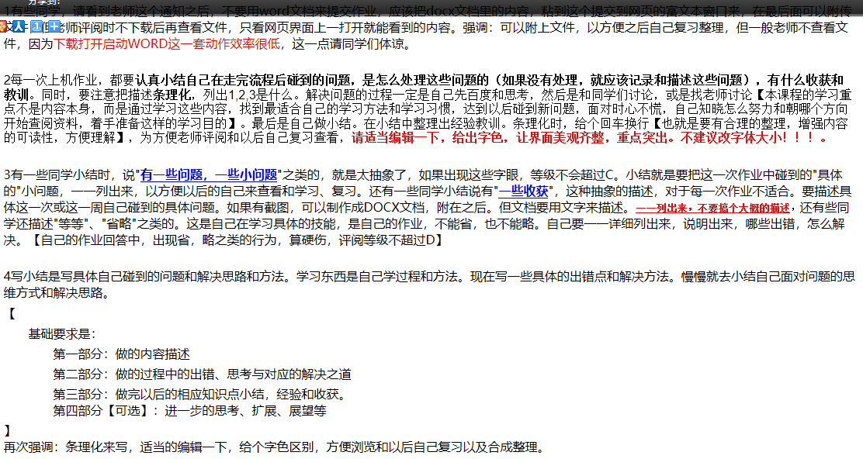**重点来了，希望点开的同学，仔细阅读下图内容！**